LAVORO CON LE MONETE DA 1, 2 E 5 CENTESIMI

RITAGLIA LE MONETE:

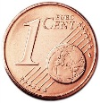
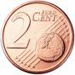

- INCOLLA LE MONETE PER OTTENERE 2 CENTESIMI
- SCRIVI L’ADDIZIONE:
1 + _____ = 2 CENTESIMI

- INCOLLA LE MONETE PER OTTENERE 5 CENTESIMI
- SCRIVI L’ADDIZIONE:
.. ……………………………………………………………………………….

- INCOLLA LE MONETE PER OTTENERE 5 CENTESIMI
- SCRIVI L’ADDIZIONE:
…………………………………………………………………………………………………………….

